# Bootstrap+JavaScript+Jquery

## 1、头部

### 1）HTML

固定在顶部；屏幕小于一定分辨率会折成汉堡菜单（响应式导航栏）

https://v3.bootcss.com

1、固定在顶部的导航条：

https://v3.bootcss.com/components/#navbar-fixed-top

2、响应式导航栏：

https://www.runoob.com/bootstrap/bootstrap-navbar.html

3、增加子菜单

<li class="menu active">

<a href="#">我们的成绩</a>

<ul class="wrap">

<li><a href="#">竞赛奖项</a></li>

<li><a href="#">等级证书</a></li>

<li><a href="#">活动名次</a></li>

</ul>

</li>

### 2）JS

/* 1、默认隐藏子菜单

* 2、鼠标移入：显示当前子菜单

* 3、鼠标移出：隐藏子菜单

*/

## 2、轮播

使用Bootstrap轮播插件

http://www.runoob.com/bootstrap/bootstrap-carousel-plugin.html

## 3、我们的成绩

 Bootstrap 的网格系统（Grid System）。

Bootstrap 提供了一套响应式、移动设备优先的流式网格系统，随着屏幕或视口（viewport）尺寸的增加，系统会自动分为最多12列。

http://www.runoob.com/bootstrap/bootstrap-grid-system.html

css样式稍加处理

## 4、我们的成员

类似“我们的成绩”，数字换成图片，设置图片的宽高

JS效果：

/* 1、鼠标移入照片上，出现个人介绍

2、鼠标移出照片，隐藏个人介绍

3、每隔5秒，随机显示另外3位成员信息：

计时器重复执行的函数：随机产生3个学生id，将页面是的照片，座右铭，介绍都替换成该学生

*/

## 5、我们的活动

与“我们的成绩”类似，照片改掉。

字体图标：只要加相应class即可

https://v3.bootcss.com/components/

JS效果：

/* 鼠标移入：背景颜色变化，字体图标颜色变化

鼠标移出：变回原样*/

## 6、我们的课程

1）默认显示效果：

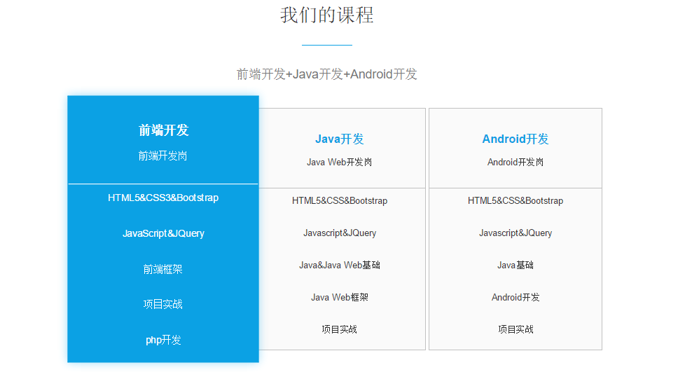

2）JS

/* 鼠标移入某个li，该li特殊显示，其余li普通样式

将该li的class name设置为card-item card-active，其他li的class name为card-item */

## 7、右边：返回顶部

/* 右边：返回顶部 */

/* 1、首先将最下面返回顶部的箭头隐藏

2、当滚动条的位置处于顶部100像素以下时，返回顶部的箭头出现，否则隐藏

3、当点击“返回顶部箭头”后，回到页面顶部位置

4、鼠标移入右边每块出现相应内容，移出隐藏*/

## 8、头部：增加注册/登录

点击注册进入注册页面，实现表单输入验证（正则表达式、省市联动）。

## 9、头部：增加搜索

根据输入的课程名，出现相应提示。